4º ANO
Professoras: Silvana, Vanessa, Marileuse e Joyce

ATIVIDADES PARA 31 DE MAIO a 04 DE JUNHO

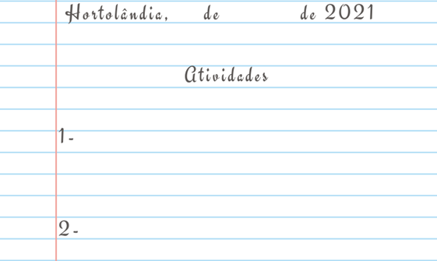
DIA DA SEMANA | ROTINA DIÁRIA  DESCRIÇÃO DAS ATIVIDADES
Segunda-feira  31/05 | Leitura diária: Meninas Negras, Madu Costa. (Arquivo em PDF encaminhado aos pais via WhatsApp)  Português: Para aprimorar nosso conhecimento sobre leitura de reportagem, vamos juntos realizar algumas atividades complementares no nosso livro didático. Os alunos deverão realizar a leitura da atividade com o Infográfico do livro Ápis de português e responder às questões 1 e 2 (página 84); Logo após dar continuidade com as atividades 1,2,4 e 5 com a linguagem e construção do texto (página 85).  Matemática: Os alunos deverão realizar a leitura “O número e suas ordens” livro Ápis de Matemática (página 23) e realizar as atividades 1,2 e 3 (página 24).  Educação Física: Que tal se exercitar um pouquinho? Dê uma olhadinha no BLOG, na atividade preparada pelo professor de Educação Física!
Terça-feira  01/06 | Leitura diária: Meninas Negras, Madu Costa. (Arquivo em PDF encaminhado aos pais via WhatsApp)  Ciências: Os alunos deverão realizar a leitura do capítulo 6 “Tecnologia a favor da saúde” (página 42, 44, 46) e realizar as atividades “O que você aprendeu” (páginas 50, 51,52 e 53) do livro Buriti de Ciências.  História: Os alunos deverão realizar a leitura “As primeiras trocas comerciais no livro Buriti (página 44 e 45) e realizar as atividades “trocas diretas” 1, 2 e 3 (página 45).  Inglês: Hoje é dia de aprender uma nova língua: vamos estudar Inglês! Dê uma olhadinha no BLOG, na aula Tema: PERSONAL PRONOUNS (Pronomes Pessoais) - pág 21 que a teacher preparou para você!
Quarta-feira  02/06 | Leitura diária: Meu crespo é de rainha, Bell hooks. (Arquivo em PDF encaminhado aos pais via WhatsApp)  Geografia: Os alunos deverão realizar as atividades no livro Buriti “O Brasil é um país sul-americano” e realizar as atividades 6,7 e 8 (página 14)  Arte: Que tal fazer uma atividade de arte e exercitar a criatividade? Dê uma olhadinha na atividade de Arte em nosso BLOG.
Quinta-feira  03/06 | FERIADO
Sexta-feira  04/06 | EMENDA DE FERIADO

PARA AS ATIVIDADES DOS LIVROS, VAMOS INTERAGIR!
ATIVIDADE PARA SEGUNDA-FEIRA
MATEMÁTICA - 31/05
Matemática:
QUADRO DE POSIÇÕES
No sistema de numeração decimal, a contagem é feita agrupando de 10 em 10.
O valor do algarismo muda de acordo com a posição do número.
- 1 = 1 unidade
- 10 = 10 unidades ou 1 dezena
- 100 = 100 unidades ou 1 centena

No quadro de posições, organizamos os números da seguinte maneira:
Exemplo: 123
CENTENAS | DEZENAS | UNIDADES
1 | 2 | 3
Que tal a gente continuar desafiando nossos conhecimentos e aprendendo cada vez mais? Observem nossa rotina diária.

ATIVIDADE PARA TERÇA-FEIRA, 01/06
CIÊNCIAS/HISTÓRIA
A tecnologia a favor da saúde

Observem nossa rotina diária para realizar as atividades de ciências.
Observem a imagem para realizar a atividade de história que está em nossa rotina!! Bom estudo.

ATIVIDADE PARA QUARTA-FEIRA, 02/06
GEOGRAFIA
Observem o mapa de todos os países sul-americanos e depois realize a leitura e algumas atividades complementares que estão na nossa rotina diária.

https://www.infoescola.com/wp-content/uploads/2020/07/capitais-america-do-sul-1306862908-scaled.jpg

